三角函数求值补充作业
1、求解下列各题
（1）已知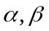为锐角，满足cos=,tan(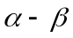)=-,求cos的值;
（2）已知为锐角，满足cos=，sin(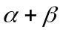)=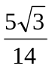，求cos的值；
（3）已知cos(x+)=,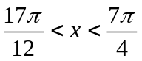，求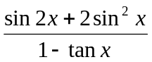的值；
（4）已知sin(2-)=,sin=-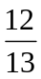,且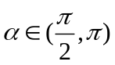，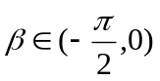，求sin的值；
2、求解下列各题
（1）已知cos-cos=,sin -sin=-,求sin(),cos(),cos(),
coscos, sinsin, tan+tan,的值；
（2）已知cos+cos=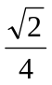,tan()=-,求sin+sin的值；、
（3）已知asinx+bcosx+c=0（a0）在（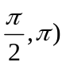内有两相异的实数根，求sin()；3、已知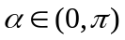，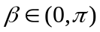，且cos+cos-cos（+）=,求证：==；
4、已知，，tan与tan是方程x²+5x+6=0的两根，（1）求的值；（2）求cos()的值。
5、求解写列各题
（1）2sin²18⁰+sin48⁰-cos48⁰
（2）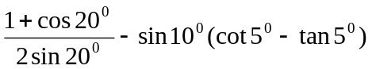
（3）cos²73⁰+sin²43⁰+ cos73⁰sin43⁰
（4）sin10⁰sin30⁰sin50⁰sin70⁰
（5）tan5⁰tan55⁰tan65⁰tan75⁰

